Драматизация сказки «Лисичка сестричка и серый волк»
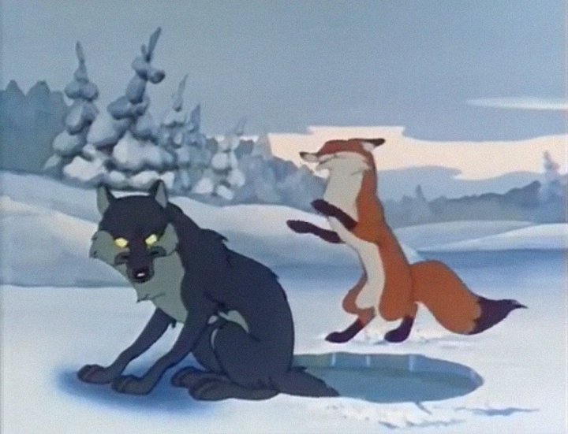

Разработал и составил воспитатель высшей квалификационной категории
МБДОУ «Детский сад № 30» г. Новокузнецка Кемеровской области
Либрехт Ирина Николаевна

г. Новокузнецк 2019 г.

Сказка написана для детей старшей группы.

Действующие лица:
сказочник (сказочница), лиса (дети исполняют роль с заменой актеров три лисы), волк (замена актеров два волка), дед, бабка, две бабки из деревни с коромыслами.

Атрибуты:
сани, рыба, избушка с деревенской обстановкой, афиша с постановкой сказки, программки (дети в сценических костюмах предлагают зрителям).
Во время заполнения зала зрителями ,звучит спокойная музыка.
Звонок к началу спектакля.
Занавес выходит сказочник (сказочница).
Ребенок может быть одет в сценический костюм.

Сказочник :
Добрый день уважаемые зрители, сегодня мы вам покажем и расскажем сказку:
«Лисичка-сестричка и серый волк».

В нашей сказке может всё случиться, сказка наша - впереди. Сказка в двери к нам стучится, скажем, сказке: «Заходи!».

Открывается занавес. Звучит музыка (лес - зимнее время).
Начинается сказка.
Сцена 1.
Стоит избушка. Возле дома стоят бабка и дед. Дед возится возле саней.
Бабка: Задумала я дед испечь пирог с рыбкой, тесто поставлю, напеку пирогов.

Дед: Да рыбы-то нет, изловить ее надо. Пока я ловлю, ты тесто замеси.
Бабка провожает деда, дед запрягает сани, проводив деда , бабка уходит в избу.

Сцена 2.
На сцену выходят под музыку «деревья», дети, одетые в костюмы елочек, зимняя береза, «сугробы».
Между деревьями, везет сани старик, из леса выходит лиса, оглядывается и ложится на дорогу, свернувшаяся калачиком.
Дед останавливает сани, смотрит по сторонам и говорит:

Дед: Вот так чудо, ведь это - же лиса, сама добыча прямо в руки пришла.
Дед подходит к лисе, берет за лапу, та не шевелится, а лиса, подглядывает за действиями деда и хихикает.

Лиса: Поворачиваясь к зрителям лукаво говорит:
Какой глупенький дедушка, сейчас я тебя обману, а потом и рыбку твою всю украду, хихикает и ложится опять на дорогу.

Дед: Красота, хороший воротник на шубу получится для моей бабки.
Лисица встает и уходит, незаметно кладет на сани игрушку – Лису.
(звучит музыка фоновая скрип снега, фырканье лошади).
Дед едет по лесу, между деревьев.
Декорации – деревья, поворачиваются и тихо уходят. Дед подходит к избе.

Сказочник (сказочница):
А в это время, бабка затопила печь, замесила тесто на пироги., и стоит, смотрит на дорогу.
(Происходит замена действующего лица. Выходит вторая лиса).
Лиса очнулась и давай рыбу из саней выбрасывать.
Лиса: Ну и хитрая же я, без труда наловила рыбку!
Лисица идет за санями и бросает рыбку из саней, а дед едет дальше.

Сцена 3.
Дед приехал на санях домой, и у ворот радостный кричит.

Дед: Встречай бабка меня с уловом и дорогим подарком.
Я тебе такой воротник на шубу привёз, пойди, погляди!

Бабка: радостная подходит к саням и говорит
- А где он?
Дед:- В санях посмотри: лежит и рыба, и воротник.
Баба подходит к саням, а там ничего нет!

Бабка:- Ах, ты, обмануть меня решил! Тут нет ни рыбы и подарка твоего!
Дед с бабкой уходят в дом.

Сцена 4.
Зимний лес. Декорации - дети( изображают зимний лес, сугробы), меняя положение рук(веточки).

Выход третьей лисы. Лисица считает рыбку.

Лиса: До чего же я красива и умна, теперь и отведать рыбки можно.
Лисица с удовольствием начинает поедать улов.
Из-за ели выходит серый волк.

Волк: Потягиваясь. Принюхивается, носом водит, поворачиваясь в разные стороны.-

Волк: Чую, пахнет рыбкой, с утра ничего не ел, голодно мне! Поглаживает живот.
Воет: - У-У-У! Видит Лису и подходит к ней.

Волк: Здравствуй, Лисонька-Лиса!

Лиса: Здравствуй, серый братец!

Волк: Вижу рыбка у тебя? Угостила бы меня !Ух, голодный я с утра!

Лиса: А ты серый не ленись, иди рыбку сам и налови.

Волк: Это как, ловить скажи? Мне по дружбе подскажи!

Лиса: Пойдешь на озеро, там прорубь, опускай хвост, и сиди, жди. Да, чуть не забыла, приговаривай слова: «Ловись рыбка мала, и велика! Да сиди подольше, как на хвост рыба нацепляется, тут ты и вытаскивай хвост!».
Лиса говорит, а сама хохочет!
Поворачивается к зрителям и говорит:

Лиса: Деда я обманула, ну а Волка обмануть мне легко !
Обрадовался Волк совету Лисицы и побежал на речку.

Сцена 5.
Декорации берега речки и прорубь.
Сказочник (сказочница): Пришёл волк на речку, увидел прорубь и опустил в неё только свой хвост .Сидит волк у проруби и приговаривает:

Волк: Плыви ко мне рыбка большая и маленькая!
Появилась хитрая Лисица, выглядывает из-за елки хихикает и говорит в сторону зрителей, показывая на волка: - Мёрзни, мерзни волчий хвостик!
Сказочник (сказочница): Сидел Волк возле проруби долго-долго: не заметил, как прошла ночь.
Хвост его приморозило, попытался волк приподняться, да так и не смог.

Волк: Сколько рыбы наловил своим хвостом!
Видит, что идут к проруби бабы с вёслами. Заметили бабы волка и раскричались:
- Посмотрите, на проруби волк! Бейте его!
Подбежали бабы к волку и начали колотить его коромыслами, вёдрами, палками.
Волк пытался убежать, рвался, метался, наконец-то хвост оторвал и бросился в лес.
Бежит волк и думает:

Волк: Ну, Лиса попадись, мне на глаза!
Сцена 6.
Декорация избы. По комнате гуляет Лисица, заглядывает то в одну кастрюлю, то под лавочку. Увидела большую чашку с тестом. Сунула туда голову, да в тесте и вымазалась. Испугалась , да бежать в лес. Села под дерево и слизывает тесто с лап, пытается убрать блинное тесто с головы. Из-за деревьев выходит волк:

Волк, Грозным голосом говорит :Ах, ты хитрая лисица, проучу тебя сейчас!
Лисичка-сестричка, опустив голову, жалобным голосом говорит, вытирая слезки:

Лиса: Не ругай меня серый, пошутила я с тобой, мне досталось, еще больше, полюбуйся на меня, меня били так, что мозги все улетели.
(лиса меняет шапочки, на шапочке приклеена вата , показывая волку какая у нее голова)

Волк: Да, тебе досталось больше, чем мне .Будем вместе горевать.

Лиса: Отвези меня Волк к дому, ноги совсем не идут.
Лисичка залезла на спину к волку ( волк идет впереди , а Лиса держится за спину). Так они и идут ,волк, еле-еле передвигает лапы
Лисица тихонечко напевает, танцующей походкой идет за волком:
Лиса (достает из сумочки зеркало, любуется на себя, поправляя прическу): Битый не битого везет!

Волк: Что ты говоришь, сестрица? – спросил волк.

Лиса (меняя тон голоса на грустный)-:Битый битому всегда помогает! – ответила Лисичка.

Волк: Да, Лисонька, это так! Правильно ты говоришь!

Сказочник ( сказочница) : Мудрость сказки такова:
Всем советуем дружить ,ссориться не смейте!
Без друзей нам не прожить ни за что на свете!
Дети кланяются и уходят со сцены под музыку.

Пояснительная записка : Работа по развитию у дошкольников творческих способностей в процессе театрализованных игр приносит свои плоды: у ребят активизируется и обогащается словарь, дети становятся свободнее, раскрепощённые в общении, а главное, они испытывают эмоциональный подъём. Для создания большего взаимодействия родители-дети-воспитатели, можно и нужно привлекать родителей в театрализованных постановках.
Так, например, можно предложить кому-то из родителей роль сказочницы, деда и бабки, тем самым дать понять детям, что они в одной сказке и игра у них общая, которую мы, взрослые, помогаем ребёнку организовать, украсить, придать ей особый вид сказочного действия, и играем мы в эту игру вместе.

